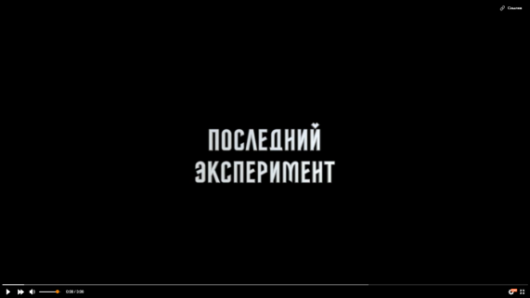
Последний эксперимент. 12+
режиссер Ильдар Исламгулов
Страна производства Россия
Продолжительность показа, 26 минут
год 2017

О наркотиках спайс, их вреде. Сюжет фильма «Последний эксперимент» рассказал, как избежать зависимости и не стать на этот страшный путь, особенно подросткам. Ведь молодёжь быстрее попадает под пагубное влияние сверстников, в их жизни начинают появляться дурные привычки и, зачастую, справиться с ними может помочь только опытный специалист.

Шанс
Год выпуска: 2012г. Жанр: Антинаркотич. Док. фильм Время: 52 мин. Аудитория: 14+
Фильм Кирилла Овчинникова

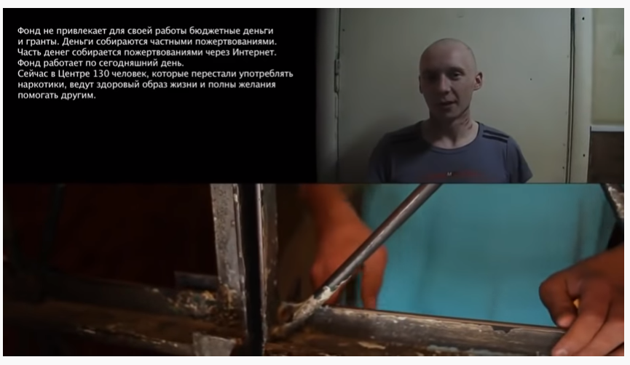

Он повествует о единственной московской школе, в которой живут и учатся осужденные подростки. Фильм показан в рамках программы «Комплексные меры противодействия обороту и потреблению наркотических средств».

«Чижик-пыжик, где ты был?» 16+
Из цикла «4 истории об алкоголе»
Россия, 2009, 32 мин., документальный фильм
Режиссер: О. Савостьянова
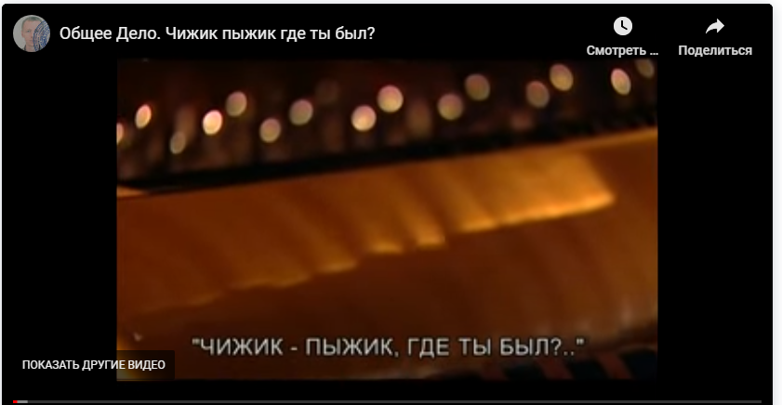
Пьющие дети сегодня – это не только малолетние бродяги, живущие без присмотра и опеки. Это обычные мальчики и девочки из благополучных семей. Герои фильма – именно такие дети. Они хорошо одеты, когда-то хорошо учились и даже имели незаурядные способности. Сегодня им поставлен диагноз – алкоголизм, который перечеркнул их здоровье, таланты, мечты о семье и образовании, будущее.

«Голос за безгласных» 12+

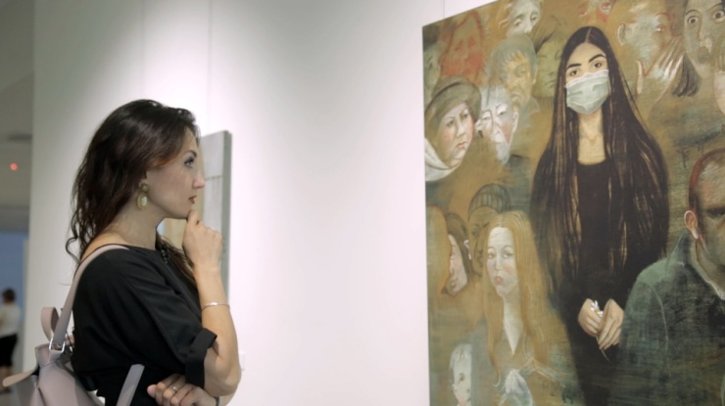
Россия: Документальный, короткометражный фильм; 33 мин
Режиссер: Анна Барсукова.
Документальный фильм «Голос за безгласных» затрагивает очень актуальную тему. В последние годы наблюдается значительный рост распространения информации об инфекциях ВИЧ и ТБ (туберкулёз).
О ФИЛЬМЕ: Героиня фильма – девушка по имени Марина (уроженка Свердловской области.) Отправной точкой создания фильма стало публичное раскрытие диагноза Марины без её согласия. В процессе фильма героиня испытывает очень противоречивые чувства, которые она доверяет только своему дневнику. Записи из личного дневника являются лейтмотивом всего фильма. Сначала героиня злится НА ТО, ЧТО ДИАГНОЗ РАСКРЫТ, и жаждет наказать своего обидчика!
Кроме того, она начинает изучать своё собственное заболевание и погружается в раздумья на тему «Откуда берутся страхи и стигма?». Ближе к финалу фильма её первоначальные умозаключения претерпевают изменения. Чтобы узнать, что же случилось дальше, нужно посмотреть фильм.

